๑
องค์ประกอบที่ ๔ : เทศบาลแห่งการเรียนรู้และพัฒนา
องค์ประกอบย่อยที่ ๔.๑ : ผู้บริหารและพนักงานเทศบาลมีความรอบรู้และมีสำนึกที่ดีในการทำงาน
ตัวชี้วัดที่ ๕๓ : มีการส่งเสริมการพัฒนาศักยภาพบุคลากรเพื่อให้พนักงานมีความรอบรู้
เชี่ยวชาญในงานที่ตนเองรับผิดชอบ

๕๓.๑ โครงการอบรมสัมมนาเพื่อพัฒนาและเพิ่มประสิทธิภาพในการปฏิบัติงาน
พนักงานเทศบาล ลูกจ้างประจำ และพนักงานจ้าง

ความเป็นมา

ด้วยปัจจุบันองค์กรปกครองส่วนท้องถิ่นมีภารกิจและหน้าที่ความรับผิดชอบ อันต้องทำตามที่มีกำหนดไว้ในกฎหมาย ว่าด้วยการเทศบาลและกฎหมายอื่นที่เกี่ยวข้อง ประกอบกับต้องมีการติดต่อประสานงานกับส่วนราชการ องค์กรภาคเอกชน และกลุ่มพลังประชาชนต่าง ๆ ทั้งนี้เพื่อต้องให้มีการดำเนินภารกิจให้เป็นไปตามนโยบาย กฎหมาย และความต้องการของประชาชน ซึ่งกลไกหรือปัจจัยที่สำคัญที่สุดในอันที่จะช่วยให้การบริหารและบริการ ประสบความสำเร็จอย่างมีประสิทธิภาพและประสิทธิผลคือคนหรือบุคลากรของหน่วยงานที่มีคุณภาพและศักยภาพในการปฏิบัติงาน
เทศบาลเมืองพนัสนิคม เป็นองค์กรปกครองส่วนท้องถิ่นที่มีหน้าที่ในการบำบัดทุกข์บำรุงสุข จัดบริการสาธารณะต่างๆ ให้แก่ประชาชนภายในเขตเทศบาลตามอำนาจหน้าที่ที่กฎหมายกำหนดโดยมีเป้าหมายหลักที่มุ่งเน้นให้ประชาชนได้รับความพึงพอใจในบริการต่างๆ มากที่สุด โดยเฉพาะอย่างยิ่งในปัจจุบันภาระหน้าที่ของเทศบาลขยายขอบเขตกว้างขวางมากยิ่งขึ้น จึงจำเป็นต้องปรับบทบาทของเทศบาลให้สอดคล้องกับนโยบายและแนวทางการปฏิบัติงาน ฉะนั้นบุคลากรและผู้ที่เกี่ยวข้องกับการดำเนินงานของเทศบาลจะต้องมีความตระหนักและมีความเข้าใจในบทบาทและภาระหน้าที่ที่ต้องปฏิบัติ ตลอดจนมีทัศนคติที่ดีต่อกันในการปฏิบัติงาน ปัจจัยสำคัญที่จะทำให้การปฏิบัติงานบรรลุเป้าหมายก็คือ ความร่วมมือร่วมใจ การประสานงานที่ดีและความเข้าใจอันดีต่อกันระหว่างหน่วยงาน ซึ่งหมายความรวมถึงความเข้าใจอันดีต่อกันระหว่างผู้บริหาร สมาชิกสภาเทศบาล ผู้บังคับบัญชา ผู้ใต้บังคับบัญชา และบุคคลที่เกี่ยวข้องกับการดำเนินงานของเทศบาล
เหตุผลความสำคัญ

เทศบาลเมืองพนัสนิคม ได้ตระหนักถึงการเสริมสร้างประสิทธิภาพด้านทักษะ ความชำนาญ
ในการทำงาน ตลอดจนปรับเปลี่ยนทัศนคติของบุคลากรทุกระดับให้เป็นไปในทิศทางเดียวกันของพนักงานเทศบาล ลูกจ้างประจำและพนักงานจ้าง เพื่อให้มีความร่วมมือร่วมใจในการปฏิบัติงานระหว่างคณะผู้บริหาร และผู้ปฏิบัติงาน ทุกระดับ โดยให้ความสำคัญกับการพัฒนาคุณภาพบุคลากรเพื่อเพิ่มพูนศักยภาพ ความรู้ ทักษะ ทัศนคติที่ดี มีคุณธรรมจริยธรรม ซึ่งจะส่งผลให้การดำเนินภารกิจของเทศบาลเมืองพนัสนิคมเป็นไปตามนโยบาย กฎหมาย และความต้องการของประชาชน จึงได้จัดโครงการอบรมสัมมนาเพื่อพัฒนาและเพิ่มประสิทธิภาพใน การปฏิบัติงานของพนักงานเทศบาล ลูกจ้างประจำและพนักงานจ้างขึ้น

วัตถุประสงค์

๒
๑. เพื่อเสริมสร้างประสิทธิภาพการปฏิบัติงานของบุคลากรของเทศบาลเมืองพนัสนิคม ทุกระดับให้สอดคล้องกับบทบาทภาระหน้าที่ในปัจจุบัน
๒. เพื่อเสริมสร้างความรู้ ความเข้าใจในการปฏิบัติงานให้แก่บุคลากรของเทศบาล
เมืองพนัสนิคม
๓. เพื่อเสริมสร้างความรู้ ความเข้าใจในด้านการวางแผนเชิงกลยุทธ์สามารถปรับใช้กับการวางแผนการปฏิบัติงานในปัจจุบันได้
๔. เพื่อเสริมสร้างความรัก ความสามัคคี และความเข้าใจอันดีต่อกันระหว่างผู้บริหาร ผู้บังคับบัญชา ผู้ใต้บังคับบัญชาทุกระดับในหน่วยงานต่าง ๆ ของเทศบาล
๕. เพื่อเสริมสร้างคุณธรรมและจริยธรรมในการปฏิบัติหน้าที่ราชการของบุคลากรของเทศบาลเมืองพนัสนิคม
๖. เพื่อเสริมสร้างการบริหารงานและการทำงานเป็นทีมภายในหน่วยงานและระหว่างหน่วยงานในสังกัดเทศบาล
วิธีดำเนินการ

วิธีที่ ๑ จัดโครงการอบรมให้ความรู้ทางวิชาการ โดยการบรรยาย และร่วมกิจกรรมกลุ่ม ให้แก่พนักงานเทศบาล ลูกจ้างประจำ และพนักงานจ้าง
๑.๑ จัดทำโครงการอบรมให้ความรู้แก่พนักงานเทบาล ลูกจ้างประจำ และพนักงานจ้างประจำปีงบประมาณ
๑.๒ ติดต่อประสานงานวิทยากรเพื่อให้ความรู้และประสานงานสถานที่จะทำการฝึกอบรม
๑.๓ ดำเนินการจัดซื้อวัสดุอุปกรณ์ต่าง ๆ ที่สำคัญในการอบรม
๑.๔ ดำเนินการฝึกอบรมตามหลักสูตร
๑.๕ ดำเนินการประเมินผลการฝึกอบรมทั้งก่อนและหลักการอบรมเพื่อรายงานผล
การดำเนินการให้ผู้บริหารทราบ
วิธีที่ ๒ การส่งเสริมและสนับสนุนให้พนักงานและลูกจ้างในหน่วยงานได้มีความรู้ โดยการคัดเลือกพนักงานเทศบาล ลูกจ้างประจำ และพนักงานจ้างเพื่อรับทุนการศึกษาทั้งระดับปริญญาตรีและปริญญาโท
๒.๑ จัดทำประกาศรับคัดเลือกพนักงานเทศบาล ลูกจ้างประจำ และพนักงานจ้างเพื่อรับทุนการศึกษาทั้งในระดับปริญญาตรีและปริญญาโท
๒.๒ ดำเนินการคัดเลือกพนักงานเทศบาล ลูกจ้างประจำและพนักงานจ้าง
๒.๓ ประกาศผลการคัดเลือก และเข้าสู่กระบวนการส่งพนักงานเทศบาล ลูกจ้างประจำและพนักงานจ้างเข้าศึกษาต่อในสถาบันการศึกษาต่างๆ

วิธีที่ ๓ การส่งเสริมและสนับสนุนให้พนักงานเทศบาล ลูกจ้างประจำ และพนักงานจ้างได้มี
๓
ความรู้ในด้านทักษะ ความชำนาญในการทำงาน โดยการส่งพนักงานเทศบาล ลูกจ้างประจำ และพนักงานจ้าง
เข้ารับการฝึกอบรมจากสถาบันการฝึกอบรมต่างๆ ซึ่งในการส่งเสริมดังกล่าวจะเน้นการเสริมสร้างทักษะ และ
ความชำนาญในการทำงาน
๓.๑ ประชาสัมพันธ์โครงการ/หลักสูตรการฝึกอบรมต่างๆ ให้หน่วยงานเพื่อทราบ
๓.๒ พนักงานเทศบาล ลูกจ้างประจำ และพนักงานจ้างแต่ละหน่วยงานเสนอขออนุมัติ/อนุญาตเข้ารับการอบรมตามหลักสูตรต่างๆ ที่สอดคล้องกับตำแหน่งและลักษณะงานที่ปฏิบัติอยู่ปัจจุบัน
๓.๓ ออกคำสั่งให้พนักงานเทศบาลเดินทางไปราชการเพื่อเข้ารับการฝึกอบรม
๓.๒ เมื่อเสร็จสิ้นการฝึกอบรมแล้วจัดทำสรุปผลการฝึกอบรมและศึกษาดูงานให้ผู้บริหารได้ทราบและแจ้งเวียนให้ทุกหน่วยงานทราบและเป็นข้อมูลในการปฏิบัติงาน
ผลที่คาดว่าจะได้รับ

๑. บุคลากรของเทศบาลเมืองพนัสนิคม มีความรู้ความเข้าใจในภาระหน้าที่ของตน ซึ่งส่งผล
ให้การปฏิบัติงานมีประสิทธิภาพสูงขึ้น สามารถปฏิบัติงานให้สอดคล้องกับบทบาทภาระหน้าที่ในปัจจุบันได้
๒. บุคลากรของเทศบาลเมืองพนัสนิคม มีความรู้ความเข้าใจในด้านการวางแผนเชิงกลยุทธ์
สามารถนำความรู้มาปรับใช้กับการบริหารงานและปฏิบัติงานประจำ ซึ่งจะส่งผลให้องค์กรสามารถพัฒนาการ
บริหารจัดการเชิงคุณภาพได้
๓. การปฏิบัติงานในด้านการให้บริการสาธารณะและการบริการอื่นๆ ตามภาระหน้าที่ของ
เทศบาล เป็นไปด้วยความรวดเร็วและประทับใจประชาชน
๔. บุคลากรของเทศบาลเมืองพนัสนิคม มีความรัก ความสามัคคี และมีความเข้าใจอันดีต่อ
กันยิ่งขึ้น สามารถร่วมกันปฏิบัติงานเป็นทีมภายในหน่วยงาน และระหว่างหน่วยงานในสังกัดเทศบาล
๕. บุคลากรของเทศบาลเมืองพนัสนิคม มีคุณธรรมและจริยธรรมในการปฏิบัติหน้าที่ราชการ
มากยิ่งขึ้น

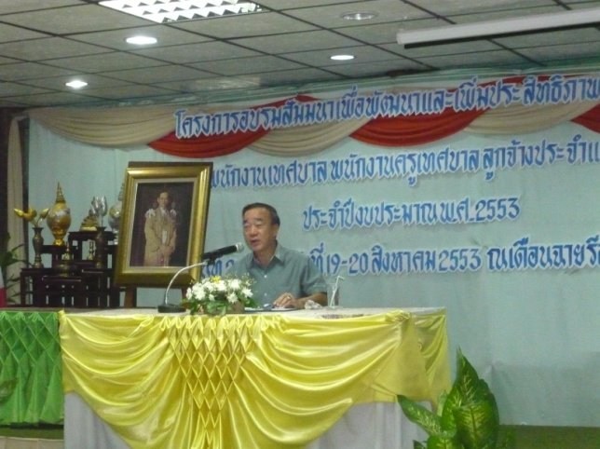
๔

โครงการอบรมพนักงานเทศบาล ประจำปี ๒๕๕๓

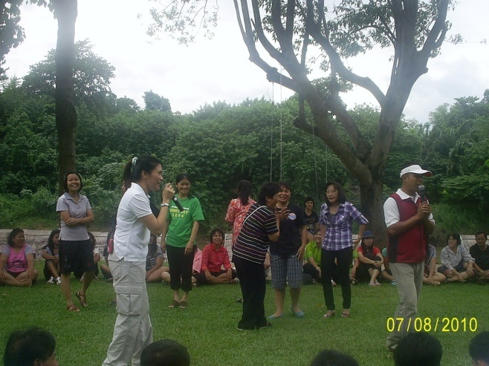

วิทยากรและทีมงานร่วมดำเนินการการอบรม ซึ่งผู้เข้ารับการอบรมร้อยละ ๙๐

๕๓.๒ โครงการสัมมนา ทัศนศึกษาดูงานของผู้นำชุมชน และอสม.

๕
ความเป็นมา

เทศบาลเมืองพนัสนิคม ได้จัดตั้งชุมชนย่อยขึ้น จำนวน ๑๐ ชุมชน ได้จัดให้มีการเลือกตั้ง
คณะกรรมการชุมชนเพื่อทำหน้าที่เป็นผู้แทนของประชาชน เป็นผู้นำในการพัฒนาชุมชนในด้านกายภาพ เศรษฐกิจ สังคม สิ่งแวดล้อมฯลฯ มีส่วนร่วมในการพัฒนาท้องถิ่น พร้อมทั้งมีการตั้งผู้ช่วยคณะกรรมการ ที่ปรึกษาของคณะกรรมการชุมชน เพื่อช่วยเหลือการปฏิบัติงานของคณะกรรมการและมีอาสาสมัครสาธารณสุขประจำหมู่บ้าน (อสม.) ทั้ง ๑๐ ชุมชน เพื่อเป็นผู้นำการเปลี่ยนแปลงพฤติกรรมสุขภาพอนามัยของประชาชนซึ่งผู้นำชุมชน อาสาสมัครสาธารณสุขประจำหมู่บ้าน (อสม.) เหล่านี้ เปรียบเสมือนทรัพยากรที่สำคัญและอันมีค่าอย่างยิ่งในการพัฒนาท้องถิ่น โดยการที่ภาครัฐจะสามารถแก้ไขปัญหาหรือตอบสนองความต้องการของประชาชนในชุมชนได้นั้น ต้องอาศัยความตั้งใจ ความเสียสละ ความร่วมมือ ร่วมใจและความใส่ใจของผู้นำชุมชน อาสาสมัครสาธารณสุขประจำหมู่บ้าน (อสม.) ที่จะช่วยให้ท้องถิ่นมีการพัฒนา ประชาชนอยู่ดีมีสุข ในการปฏิบัติหน้าที่ของคณะกรรมการชุมชน และอาสาสมัครสาธารณสุขประจำหมู่บ้าน (อสม.) นั้น มีความจำเป็นอย่างยิ่งที่หน่วยงานภาครัฐ จะต้องพัฒนา สนับสนุนส่งเสริมให้ได้รับความเข้าใจในบทบาทหน้าที่ สร้างเสริมประสบการณ์ เพื่อพัฒนาศักยภาพให้กับคณะกรรมการชุมชน อาสาสมัครสาธารณสุขประจำหมู่บ้าน (อสม.) และ ผู้ที่เกี่ยวข้องอย่างเหมาะสม เป็นระบบมีประสิทธิภาพและประสิทธิผลอย่างต่อเนื่อง สามารถพึ่งพาตนเองและช่วยเหลือผู้อื่นได้
เหตุผลความสำคัญ

เทศบาลเมืองพนัสนิคม ได้กำหนดนโยบายในการดำเนินงานด้านเมืองน่าอยู่อย่างต่อเนื่อง โดยให้ชุมชนเข้ามามีส่วนร่วมอย่างสม่ำเสมอ มีผลงานที่โดดเด่นจนได้รับรางวัลพระราชทานให้เป็นเมืองสะอาด เมื่อปี ๒๕๓๕ ในปี ๒๕๕๑ เทศบาลเมืองพนัสนิคม ได้รับการประกาศเกียรติคุณ LDI AWARDs จากสถาบันชุมชนท้องถิ่นพัฒนา ให้เป็นเมืองน่าอยู่อันดับหนึ่งของประเทศในระดับเทศบาลเมือง จึงได้รับคัดเลือกให้เทศบาลเป็นศูนย์การเรียนรู้เมืองน่าอยู่ชุมชนน่าอยู่ ในระดับภูมิภาค (ภาคกลาง) และในปี ๒๕๕๒ เทศบาลเมืองพนัสนิคม ได้รับรางวัลรองชนะเลิศ อันดับ ๒ เทศบาลน่าอยู่อย่างยั่งยืน ประจำปี ๒๕๕๒ จากกรมส่งเสริมคุณภาพสิ่งแวดล้อม กระทรวงทรัพยากรธรรมชาติและสิ่งแวดล้อม ถือเป็นการสร้างชื่อเสียงให้เป็นที่ยอมรับจากทุกภาคส่วน ทั้งนี้มาจากความร่วมมือร่วมใจของชุมชนในดำเนินงานพัฒนาชุมชนให้เป็นเมืองน่าอยู่อย่างยั่งยืน
ดังนั้นเพื่อส่งเสริมให้คณะกรรมการชุมชน อาสาสมัครสาธารณสุขประจำหมู่บ้าน (อสม.) และ ผู้ที่เกี่ยวข้องกับการพัฒนาชุมชนด้านต่างๆ ได้รับความรู้ ทักษะ ประสบการณ์ และมีแผนชุมชนซึ่งนำมาสู่การมีส่วนร่วมในการพัฒนาท้องถิ่นอย่างเข้มแข็งและยั่งยืน เทศบาลเมืองพนัสนิคม จึงได้กำหนดจัดโครงการ สัมมนาและทัศนศึกษาดูงานของผู้นำชุมชน และอสม. โดยจัดให้มีการศึกษาดูงานที่เกี่ยวข้องกับการดำเนินงานเมืองน่าอยู่ ขึ้น

วัตถุประสงค์

๖

๑. เพื่อพัฒนาศักยภาพของผู้นำชุมชน อาสาสมัครสาธารณสุขประจำหมู่บ้าน (อสม.) และผู้ที่เกี่ยวข้องให้มีความรู้ความเข้าใจในการเข้ามามีส่วนร่วมในการพัฒนาท้องถิ่น นำไปสู่การพัฒนาการดำเนินเกี่ยวกับเมืองน่าอยู่
๒. เพื่อให้ผู้เข้าร่วมโครงการได้นำความรู้และประสบการณ์ที่ได้รับนำมาประยุกต์ใช้ในการพัฒนาชุมชนของตนเองให้เป็นชุมชนน่าอยู่ และมุ่งสู่การสนับสนุนส่งเสริมให้เทศบาลเมืองพนัสนิคมเป็นเมืองน่าอยู่อย่างยั่งยืน
/ เมษายน...
๓. เพื่อให้เกิดแผนชุมชน ใช้ในการแก้ไขปัญหาและตอบสนองความต้องการของประชาชนในชุมชน โดยเน้นการพึ่งตนเองตามแนวปรัชญาเศรษฐกิจพอเพียง
๔. เพื่อให้ผู้เข้าร่วมโครงการได้เกิดแนวคิดในการพัฒนาชุมชน ตามแนวปรัชญาเศรษฐกิจพอเพียง
๕. เพื่อให้ผู้เข้าร่วมโครงการได้นำความรู้และประสบการณ์ที่ได้รับนำมาประยุกต์ใช้ในการพัฒนาชุมชนของตนเองให้เป็นชุมชนน่าอยู่ และมุ่งสู่การสนับสนุนส่งเสริมให้เทศบาลเมืองพนัสนิคมเป็นเมืองน่าอยู่อย่างยั่งยืน
๖. เพื่อสร้างความสามัคคี รักท้องถิ่น และสร้างความสัมพันธ์ที่ดีต่อกันของผู้นำชุมชน อาสาสมัครสาธารณสุขประจำหมู่บ้านทั้ง ๑๐ ชุมชนโดยกำหนดจัดกิจกรรม ๒ กิจกรรม ดังนี้
- กำหนดจัดสัมมนาเชิงปฏิบัติการ “การจัดทำแผนชุมชน” ในวันพฤหัสบดีที่ ๗ เมษายน ๒๕๕๔ ณ ห้องประชุมโรงแรมชลอินเตอร์ ตำบลบ้านสวน อำเภอเมืองชลบุรี จังหวัดชลบุรี กลุ่มเป้าหมายประกอบด้วย คณะผู้บริหาร สมาชิกสภาเทศบาล หัวหน้าส่วนราชการ คณะกรรมการชุมชน อาสาสมัครสาธารณสุขประจำหมู่บ้าน (อสม.) และเจ้าหน้าที่ที่เกี่ยวข้อง รวมทั้งสิ้น ๑๓๐ คน
- กำหนดจัดสัมมนาและทัศนศึกษาดูงาน ระหว่างวันที่ ๑๖-๒๐ เมษายน ๒๕๕๔ กลุ่มเป้าหมายคณะผู้บริหาร สมาชิกสภาเทศบาล หัวหน้าส่วนราชการ คณะกรรมการชุมชน ผู้ช่วยคณะกรรมการชุมชนที่ปรึกษาคณะกรรมการชุมชน อาสาสมัครสาธารณสุขประจำหมู่บ้าน (อสม.) และเจ้าหน้าที่ที่เกี่ยวข้อง รวมทั้งสิ้น ๕๐๐ คน
วิธีดำเนินการ

๑. จัดประชุมประชาคมชุมชนเพื่อกำหนดแนวทางการดำเนินงาน
๒. กำหนดหัวข้อการให้ความรู้และสถานที่ศึกษาดูงาน
๓. เสนอขออนุมัติโครงการ
๔. ดำเนินการตามขั้นตอนและแผนงานที่กำหนด
- ติดต่อประสานงานกับกลุ่มเป้าหมาย, วิทยากร, สถานที่ศึกษาดูงาน, ที่พัก, ยานพาหนะฯลฯ
- จัดทำคำสั่งผู้ปฏิบัติงานตามโครงการและแจ้งผู้ที่เกี่ยวข้องทราบ
- จัดทำหนังสือขอความเห็นชอบให้สมาชิกสภาเทศบาลเดินทางไปราชการนอกเขตจังหวัดชลบุรี
- จัดทำหนังสือขอความอนุมัติให้คณะผู้บริหาร ประธานสภาเทศบาล เดินทางไปราชการนอกเขตจังหวัดชลบุรี
๗
- ดำเนินงานตามโครงการกิจกรรมจัดสัมมนาเชิงปฎิบัติการ “การจัดทำแผนชุมชน” ในวันพฤหัสบดีที่ ๗ เมษายน ๒๕๕๔ ณ ห้องประชุมโรงแรมชลอินเตอร์ ตำบลบ้านสวนอำเภอเมืองชลบุรี จังหวัดชลบุรี และกิจกรรมสัมมนาและทัศนศึกษาดูงาน ในระหว่างวันที่ ๑๖-๒๐ เมษายน ๒๕๕๔ ณ อาคารอเนกประสงค์สนามกีฬาเทศบาลเมืองพนัสนิคม และจังหวัดจังหวัดพังงา จังหวัดภูเก็ตและจังหวัดระนอง
๕. ประเมินผลและรายงานผลการดำเนินโครงการให้ผู้บริหารทราบ
งบประมาณ

เบิกจ่ายจากงบประมาณรายจ่ายประจำปี ๒๕๕๔ แผนงานสร้างความเข้มแข็งของชุมชน งานส่งเสริมและสนับสนุนความเข้มแข็งชุมชน ค่าใช้สอย ประเภท รายจ่ายเกี่ยวเนื่องกับการปฏิบัติราชการที่ไม่เข้าลักษณะรายจ่ายหมวดอื่น ภายในวงเงิน ๑,๐๐๐,๐๐๐.- บาท (หนึ่งล้านบาทถ้วน)
ผลที่คาดว่าจะได้รับ

๑. ผู้เข้าร่วมโครงการมีการพัฒนาศักยภาพในการพัฒนาชุมชนและท้องถิ่นเพื่อให้เป็นเมืองน่าอยู่ อย่างยั่งยืน
๒. ผู้เข้าร่วมโครงการนำความรู้และประสบการณ์ที่ได้รับนำมาประยุกต์ใช้ในการดำเนินงาน “โครงการเทศบาลน่าอยู่อย่างยั่งยืน” อย่างเหมาะสม
๓. ผู้เข้าร่วมโครงการมีแผนชุมชนใช้ในการแก้ไขปัญหาความต้องการของประชาชนในชุมชนตนเอง
๔. ผู้เข้าร่วมโครงการสามารถพึ่งพาตนเองและช่วยเหลือผู้อื่นได้ตามแนวปรัชญาเศรษฐกิจพอเพียง

๘
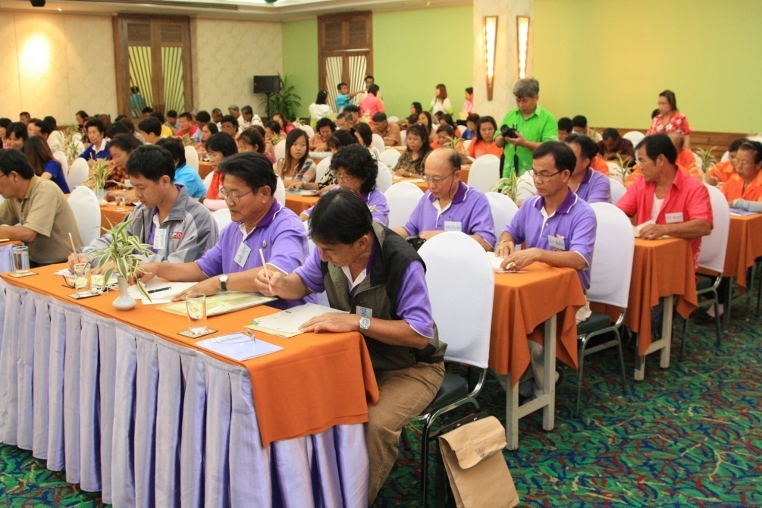

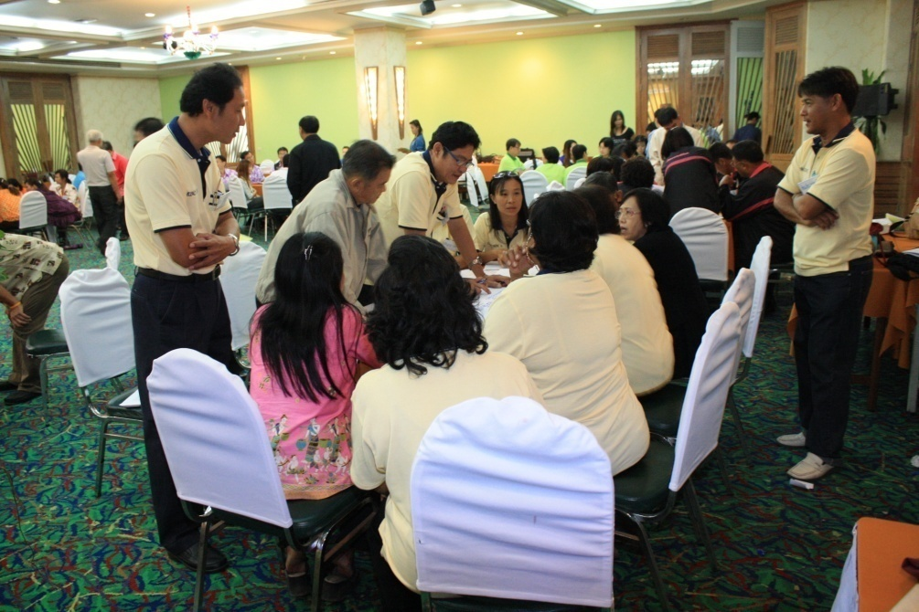

ผู้นำชุมชนอบรม โดยมีพนักงานเทศบาล
เข้าร่วมด้วย

